

**كيفية توصيل جهاز مخرج إنذار بجهاز Uniview NVR؟**

**كيفية توصيل جهاز مخرج إنذار بجهاز Uniview NVR؟**

**الوصف**

***ملاحظة:*** *تنطبق هذه الطريقة على معظم السيناريوهات. وإذا لم تجدي الطريقة نفعًا في حل مشكلتك، فيوصى باستشارة فريق الدعم الفني لدينا.*

[*https://global.uniview.com/Support/Service_Hotline/*](https://global.uniview.com/Support/Service_Hotline/)

**خطوات التشغيل**

**الخطوة 1:** يرجى الرجوع إلى الصورة الواردة أدناه لتوصيل جهاز مخرج الإنذار (حمل التيار المتردد في الصورة).

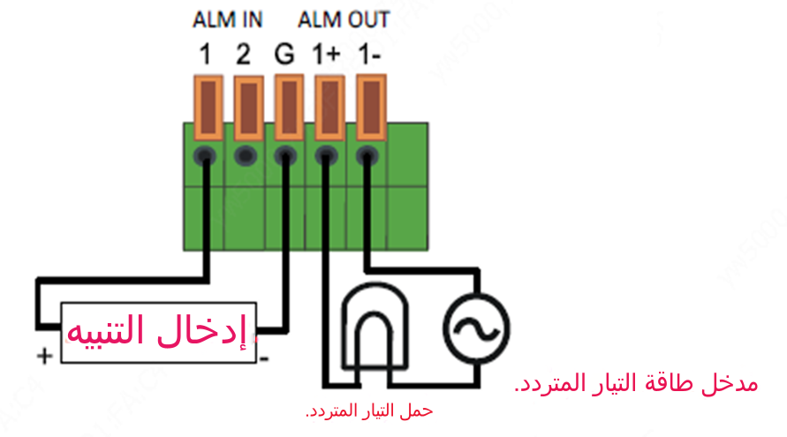

**الخطوة 2:** سجِّل الدخول إلى واجهة ويب جهاز NVR وقم بإعداد معلمات مخرج الإنذار أسفل المسار **Setup>Alarm>Alarm Output**.

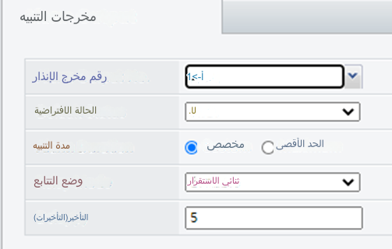

**رقم مخرج الإنذار**: منفذ مخرج الإنذار الذي تحاول تكوينه. يشير الرمز A->1 إلى منفذ مخرج الإنذار 1 لجهاز NVR، ويشير الرمز A->2 إلى منفذ مخرج الإنذار 2 لجهاز NVR، وهكذا. ويشير الرمز D1->1 إلى منفذ مخرج الإنذار 1 لكاميرا D1، ويشير الرمز D3->2 إلى منفذ مخرج الإنذار 2 لكاميرا D3، وهكذا.

**الحالة الافتراضية:**

**N.O.**: مفتوح عادةً.

**N.C.**: مغلق عادةً.

يجب تعيين هذا وفقًا لسمات جهاز الإنذار الخارجي.

**الخطوة 3:** انقر فوق **Trigger** أسفل المسار **Setup**>**Alarm>Manual>Manual Alarm** لاختبار ومعرفة ما إذا كان يمكن تشغيل جهاز مخرج الإنذار أم لا.

